**8**

Na podlagi 19. člena Statuta Mestne občine Nova Gorica (Uradni list RS, št. 13/12, 18/17 in 18/19) je Mestni svet Mestne občine Nova Gorica na seji dne _________________sprejel naslednji

S K L E P

1.

Mestni svet Mestne občine Nova Gorica se je seznanil s finančnimi podatki o stanju investicij ter s kratko obrazložitvijo izvedenih aktivnostih v obdobju od 1. 1. 2025 do 30. 6. 2025 za vse investicije, katerih vrednost je v veljavnem proračunu Mestne občine Nova Gorica za leto 2025 nad 100.000 EUR.

2.

Ta sklep velja takoj.

Številka: 410-0013/2024

Nova Gorica, dne

Samo Turel

ŽUPAN

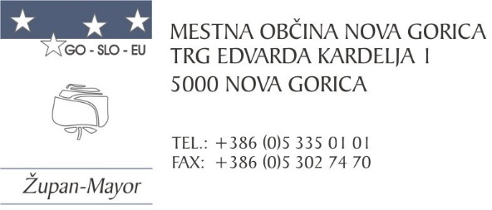

Številka: 410-0013/2024-21

Nova Gorica, dne 6. avgusta 2025

O B R A Z L O Ž I T E V

Mestni svet Mestne občine Nova Gorica je na 6. redni seji Mestnega sveta dne 22. junija 2023 sprejel sklep št. 410-0008/2022-16, s katerim je odločil, da bo spremljal realizacijo investicij vključenih v proračun tekočega leta na seji mestnega sveta v septembru ter pristojnim službam naložil, naj za ta namen pripravijo finančne podatke o stanju investicij ter kratko obrazložitev stanja za vse investicije v tekočem proračunu, katerih vrednost je nad 100.000 EUR.

Skladno z zgoraj navedenim sklepom mestnega sveta so v prilogi priloženi podatki o stanju investicij v proračunu, s kratko obrazložitvijo za obdobje od 1. 1. 2025 do 30. 6. 2025.

**Mestnemu svetu Mestne občine Nova Gorica predlagamo, da predloženi sklep obravnava in sprejme.**

Pripravili: Samo Turel

Mateja Mislej ŽUPAN

Vodja finančno - računovodske službe ter

skrbniki proračunskih postavk